НАО «КАРАГАНДИНСКИЙ ТЕХНИЧЕСКИЙ УНИВЕРСИТЕТ
ИМЕНИ АБЫЛКАСА САГИНОВА»

Кафедра информационных технологий и безопасности

ЛАБОРАТОРНАЯ

РАБОТА №3

по дисциплине «Введение в базы данных»
Тема:Создание запросов и модификация таблиц базы данных.

Принял:
преподаватель Жакина М
_____________________________
(подпись) (дата)
Выполнил:
ст.гр.СИБ-23-8 Жакимов Алмас

Караганда 2025
Цель работы: усвоить способы создания выборки данных в среде СУБД MS SQL Server.

Задание 1: Сумма прихода по каждому из сотрудников в текущем месяце
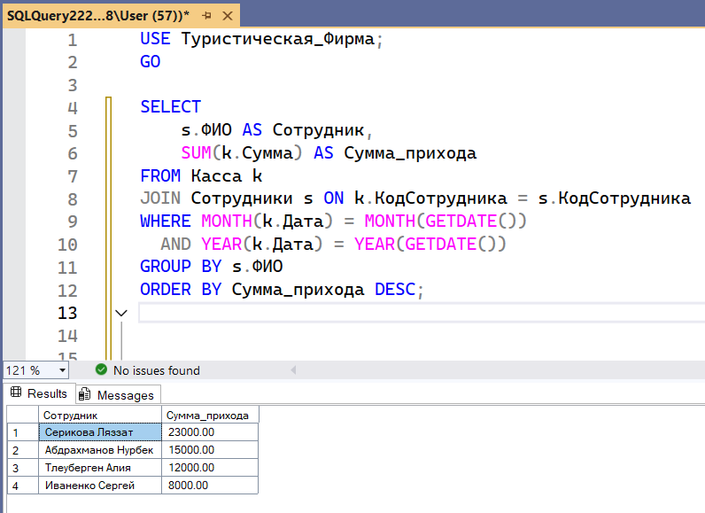

Задание 2: Список клиентов, проживающих по адресу «…..»
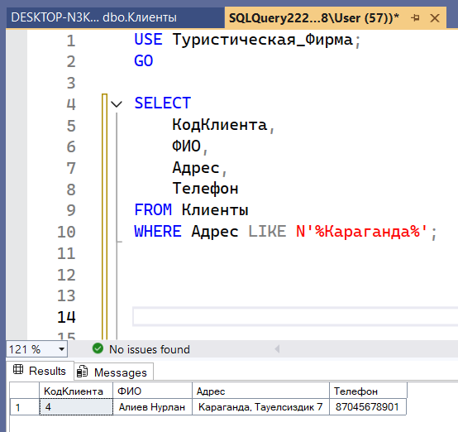

Задание 3: Список туров в «I-ю» страну
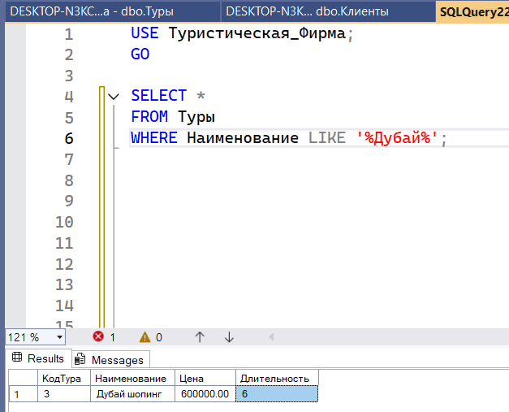
Задание 4: Список туров, стоимость которых находится в диапазоне от «…» до «…»
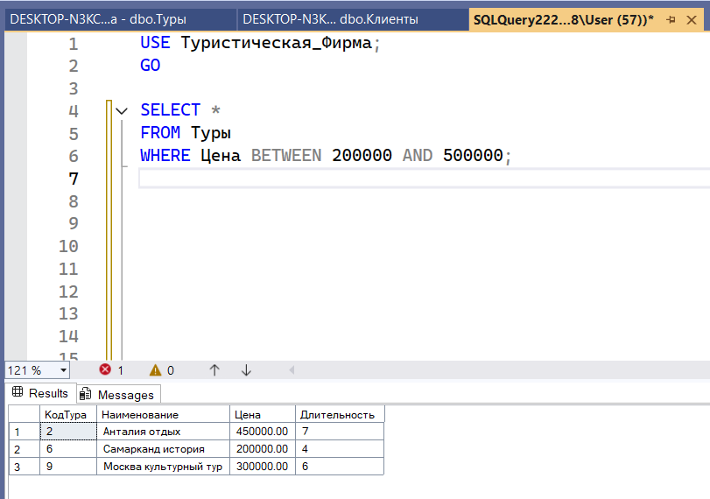

Какой вид услуги больше всего затребован клиентами в текущем году?
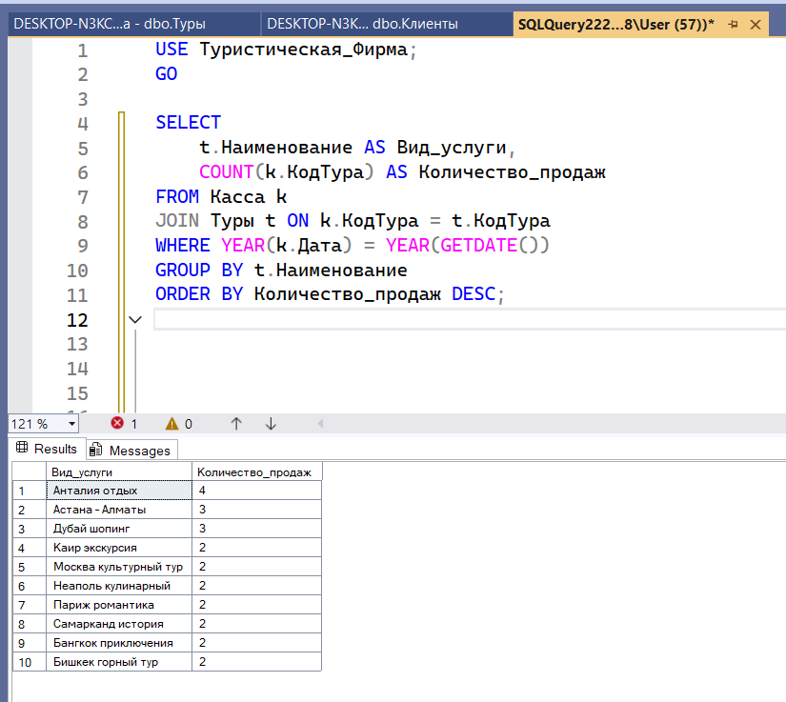
Контрольные вопросы:
- Возможности меню Query Editor
Query Editor — это встроенный редактор для написания, редактирования и выполнения SQL-запросов. Его возможности:
- Ввод и выполнение SQL-кода – поддержка написания запросов T-SQL (SELECT, INSERT, UPDATE, DELETE и др.) запуск запросов кнопкой Execute или комбинацией F5.
- Подсветка синтаксиса – ключевые слова, таблицы, функции подсвечиваются, что облегчает чтение.
- Интеллектуальная подсказка (IntelliSense) – автодополнение названий таблиц, столбцов, функций и подсказки по синтаксису и структуре БД.
- Многооконный режим – можно открывать несколько вкладок с запросами одновременно.
- План выполнения запроса – показывает, как SQL Server выполняет запрос, помогает оптимизировать производительность.
- Результаты запроса – тображение результата в виде таблицы, текста или файлов.
- Отладка – пошаговое выполнение запросов, просмотр значений переменных.
- Подключение к разным БД – можно писать запросы к нескольким базам, переключаясь между ними.
- Опишите конструкцию оператора SELECT
Оператор SELECT используется для выборки данных из таблиц. Его базовый синтаксис: SELECT [DISTINCT] список_столбцов
FROM таблица

